Fleur de pommier

Sexe : bisexuée / hermaphrodite
Périanthe : différencié
Symétrie : bilatérale ou zygomorphe ou monosymétrique
Position de l’ovaire : ovaire infère
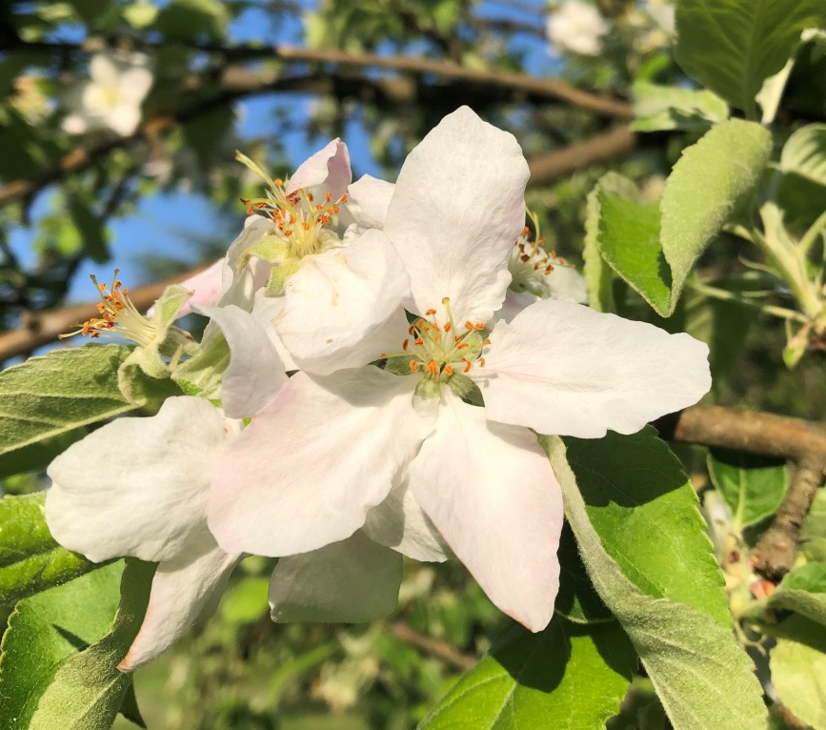
Style
Sépale
Stigmate
Pistil
Filet
Anthère
Pétales non soudées
Etamines (Androcée)
Type d’inflorescence : Ombelle
